1. Ställ er i rutan för konto där det står 5999.  
   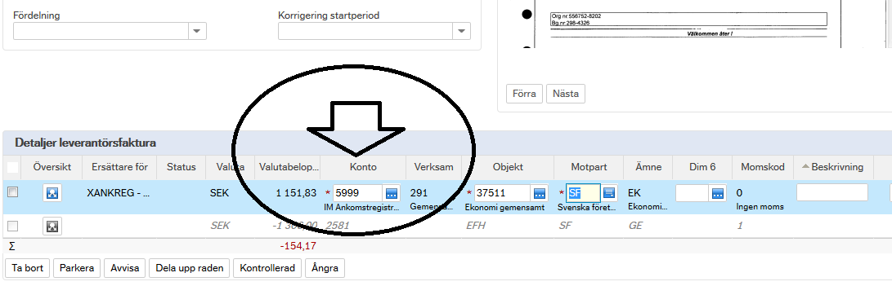
2. Fyll i del av text eller del av kontonummer (alt. tryck på fyrkanten för att söka på hela kontoplanen) och välj aktuellt konto. Tryck tab.  
   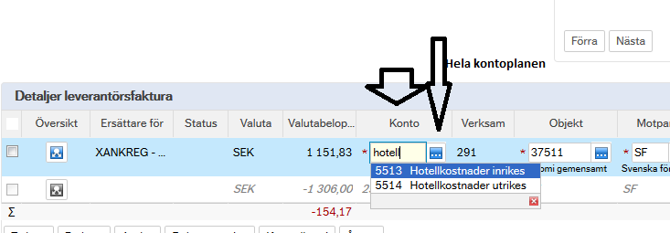
3. Om du söker på hela kontoplanen kommer en sökruta fram. Här kan du välja att skriva i del av namn eller siffror i sökkriterierna (eller lämna detta fält blankt) och tryck på SÖK. Om du lämnar denna blank så kommer hela kontoplanen fram när du trycker på SÖK.  
   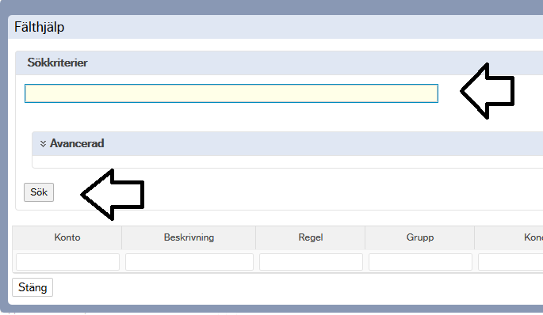

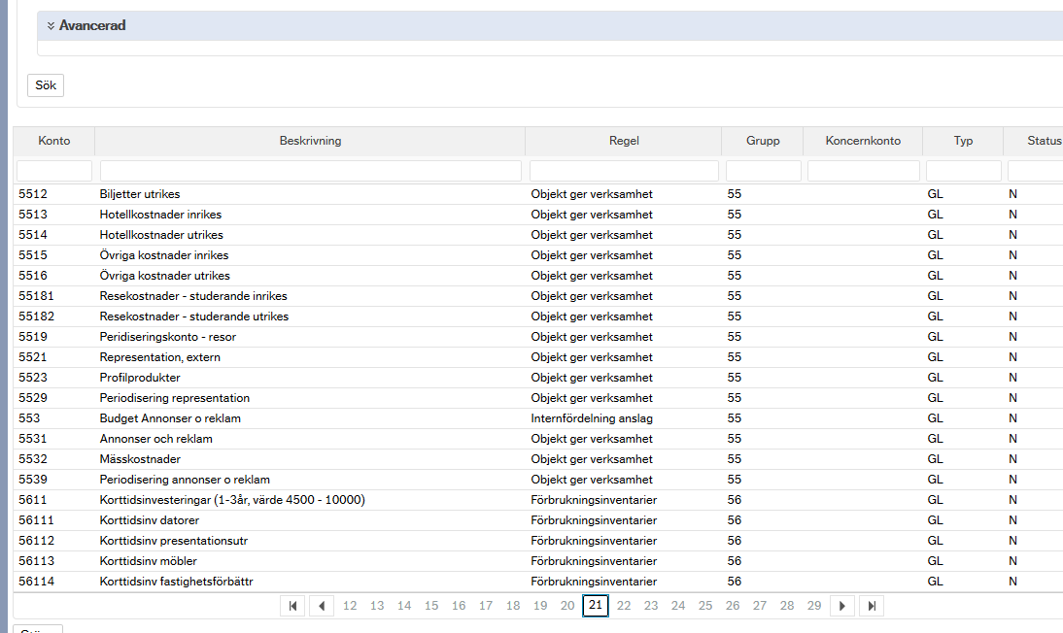

1. Godkänn fakturan som vanligt.